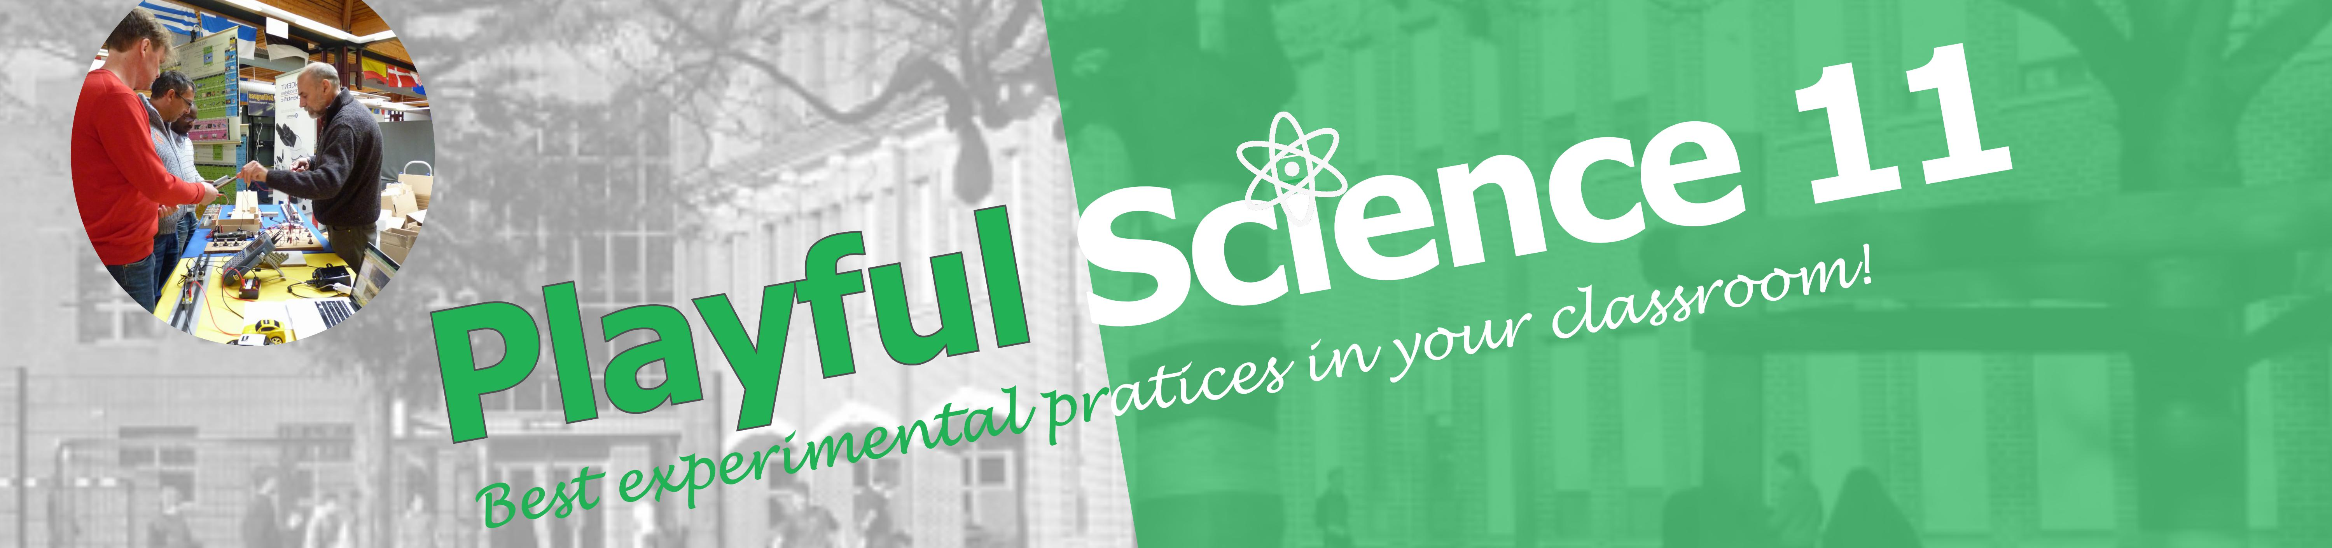

Samedi 21 octobre 2017
Maison de l’Automobile – Bd de la Woluwe, 46 – 1200 Bruxelles

Programme
8 h 15 | Accueil
9 h 00 – 9 h 15 | Mot de bienvenue | Bernadette Anbergen, Présidente de Science on Stage Belgium
9 h 15 – 9 h 40 | Petites expériences sélectionnées lors du festival européen. | La délégation belge à Debrecen
9 h 45 – 10 h 20 | Demonstrating physics, experiments to make you wonder !!! | Paul Nugent, Teacher Network Coordinator – et David Keenahan - Irlande
10 h 20 – 10 h 40 | Pause café
10 h 45 – 11 h 10 | Présentation du kit d’expériences 2017 | Alexia Totté (Jardin Massart)
11 h 10 – 11 h 35 |  | Wilock Philippe et Ceulemans Baudry (enseignants Sacré Cœur – Charleroi)
11 h 40 – 12 h 15 | Présentation du Quiz | Patrick Walravens,  Philippe Delsate, Louis De Vos
12 h 15 – 14 h 55 | Lunch dinatoire et Foire aux expériences
15 h 00 – 15 h 35 | Expériences de chimie avec des produits du supermarché! | Brigitte Nihant et Hamad Karous, Université de Liège
15 h 40 – 16 h 05 | Réponses aux questions du Quiz et remise des prix aux gagnants | Patrick Walravens, Philippe Delsate, Louis De Vos
16 h 05 – 16 h 50 | Show final :: "OBERVATION--‐PERCEPTION--‐SENSES" | Marco Miranda, TECHNORAMA Suisse science center
16 h 50 – 17 h 00 | Conclusions et remerciements
17 h 00 | Distribution du kit ;  Clôture et verre de l’amitié

